### 秘密店：

Ch17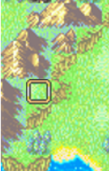 ch23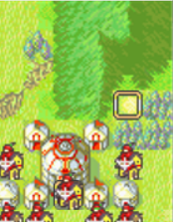

ch25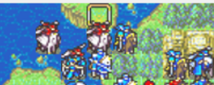

### 人物说得：

ch3 尤因说得拉比

萨娅说得奥托

说得其中一个另一人自动加入

ch4 第8回合帕斯卡出现在BOSS附近

第10回合莉赛特出现在右下角

用莉赛特说得帕斯卡

ch6 不要与萨丝交战

ch7 艾琳娜说得列弗

右下村庄说得谢尔盖

ch8 西蒙和卡米拉都能说得鲍里斯

ch8x 多尔克司加入

ch12 萨娅和格里布都能说得莉蒂亚

ch16 文斯说得基甸

ch16x 伊莉莎和菲勒加入

ch17 伊莉莎和埃德加都能说得海因里希

ch17x 凯伦加入

ch19 琳会主动出击但不能击杀琳

解除6个机关后琳会停止行动

之后击败BOSS即可

ch24 萨丝会在左上角登场

不能击杀她，过关后如果存活则加入

ch25 中间村子说得疾